### Sue’s Company

安装及操作说明

Version 1.0

25/4/2018

### Presented by Sue

# 安装及操作说明

## 安装

* 操作系统要求

该系统需要在Windows 7或更高版本的操作系统中运行， 建议使用正版操作系统。

* 软件要求

在运行本软件前，需要安装以下软件，你可以在安装包根目录\Installers找到它们

1. SQL Local DB 2014 或更高版本

确定你操作系统的版本是32位或64位操作系统，然后选择SqlLocalDB32或SqlLocalDB64 进行安装。

1. .Net Framework 4.6.1 或更高版本

点击NDP461-KB3102436-x86-x64-AllOS-ENU.exe，安装.Net Framework 4.6.1。

## 基础数据输入

安装成功后，直接运行ExpiredReminder.exe 文件，操作界面如下图。

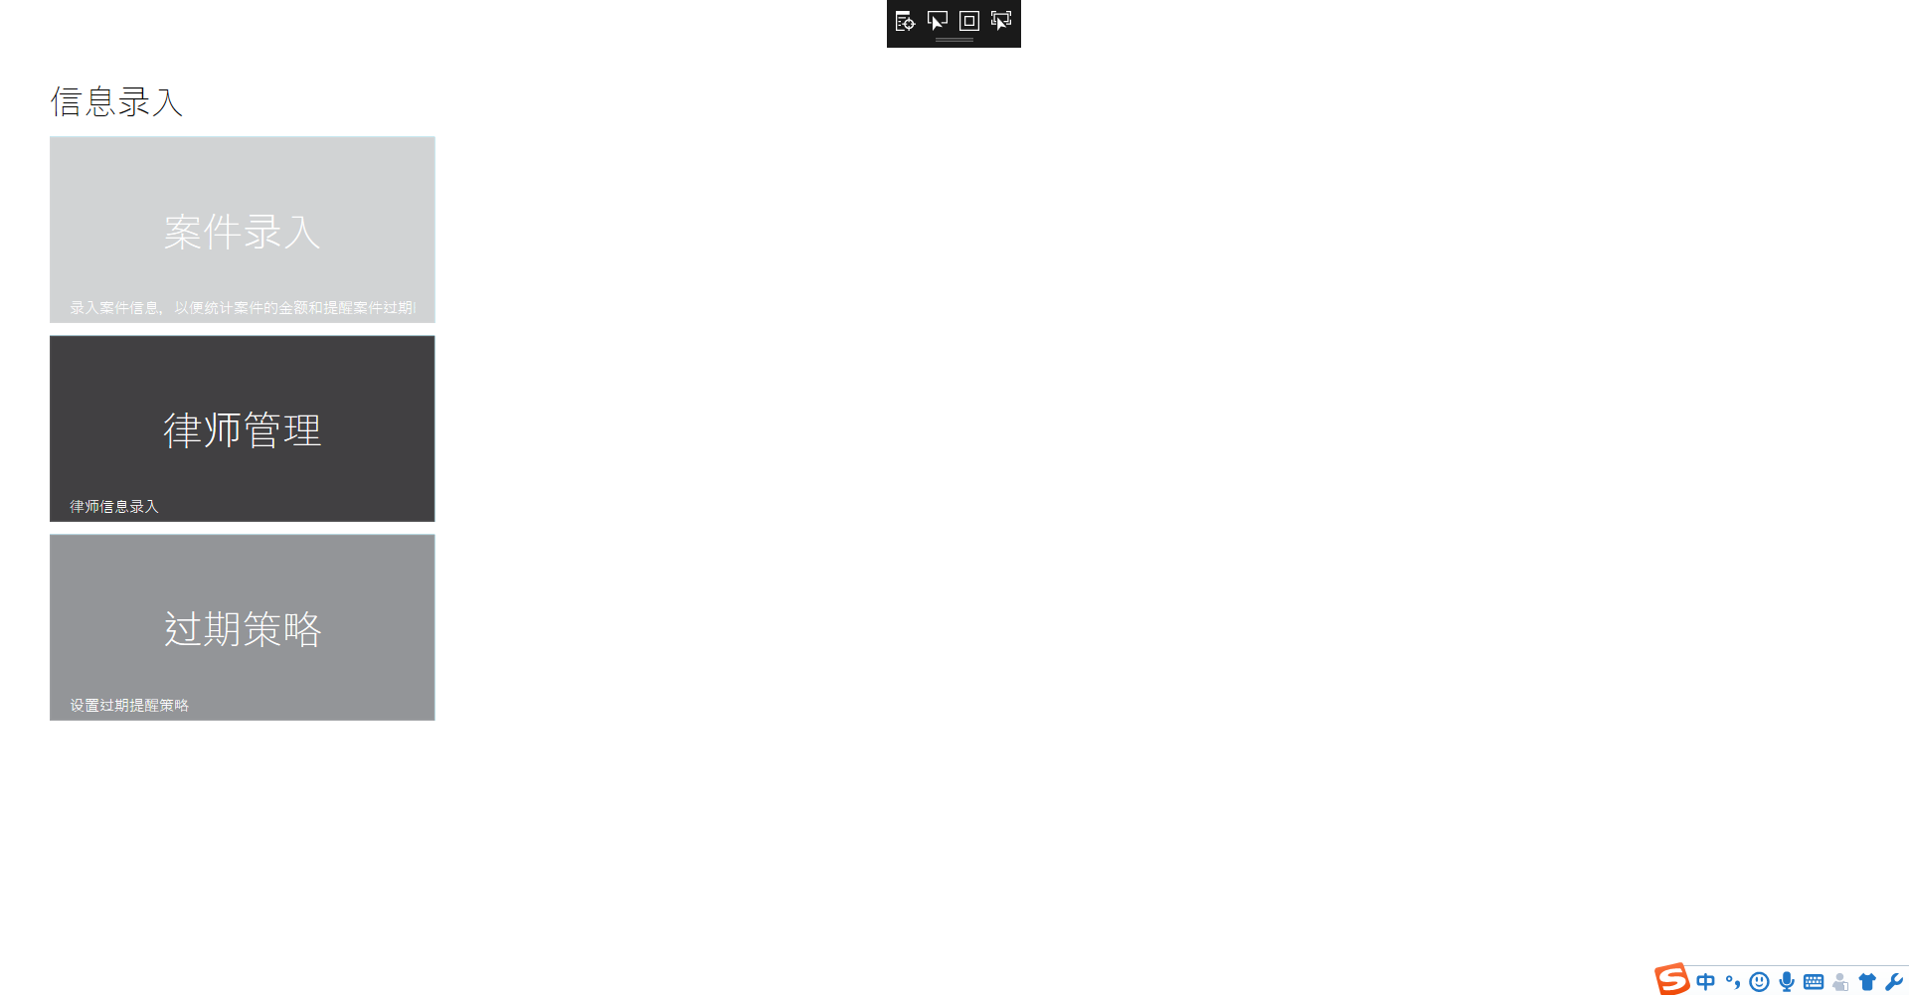

* 信息输入控制
  + 增加

点击后，系统会弹出输入窗口，确认输入信息无误后，点击Update完成增加操作。

* + 修改

双击需要修改的数据，系统会弹出修改窗口，确认信息无误后点击Update完成增加操作，若要取消，点击Cancel按钮。

* + 删除

选中需要删除的行，点击键盘上的Delete键， 系统会弹出提示如下图。 点击确定完成删除，如果需要取消点击取消键。

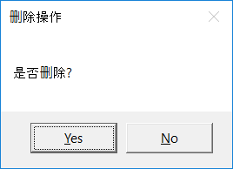

* 律师信息

律师信息主要是提供给案件使用， 有必要时可以通过律师信息查询到分成等各种信息。

点击桌面的功能方块《律师管理》进入该功能，然后对律师的信息进行增加、修改和删除操作。

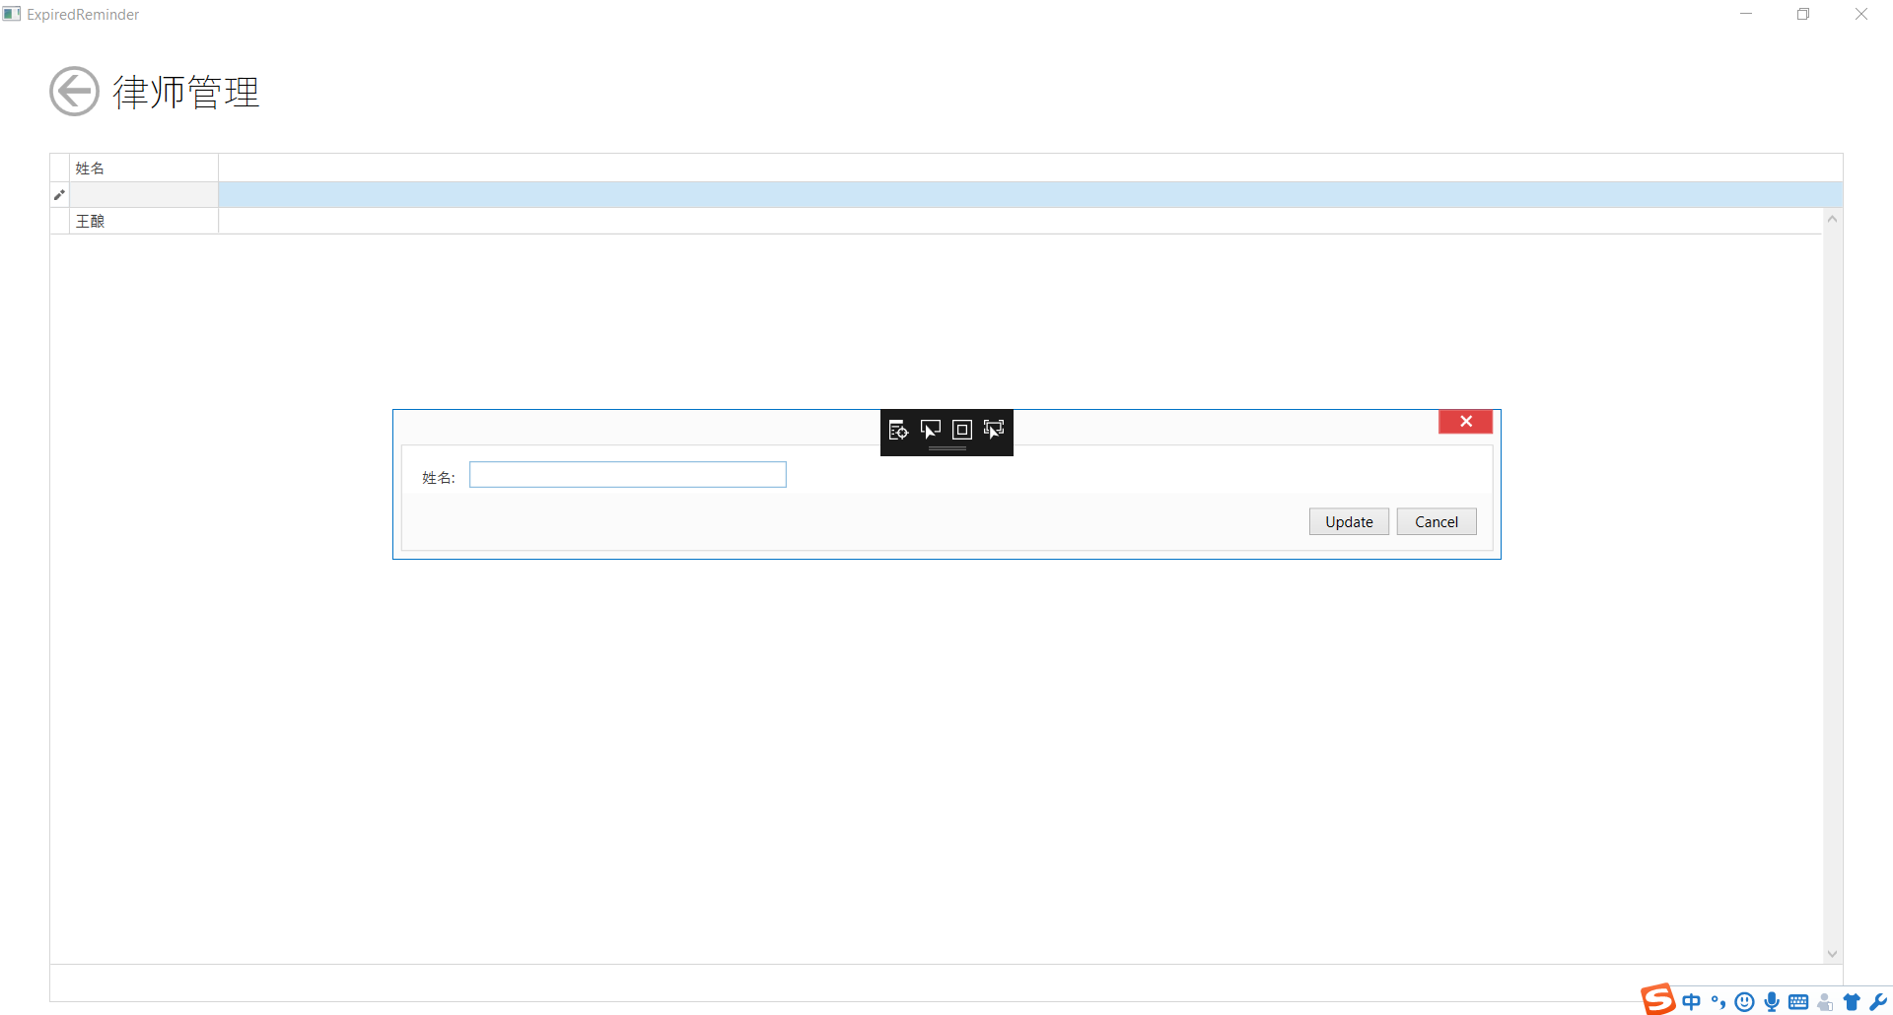

* 过期策略

过期策略是设置提醒过期策略的，用户可以通过设置提醒的日期最大值，最小值，及颜色来设置提醒的内容。 例如： 名称 第一次提醒，最小值90，最大值180，颜色为黄色。

时间匹配算法为 **一审立案时间 >= 最小值(天数) *并且* 一审立案时间 < 最大值（天数）**

点击过期策略方块，进入该功能菜单然后进行增加、删除和修改操作。

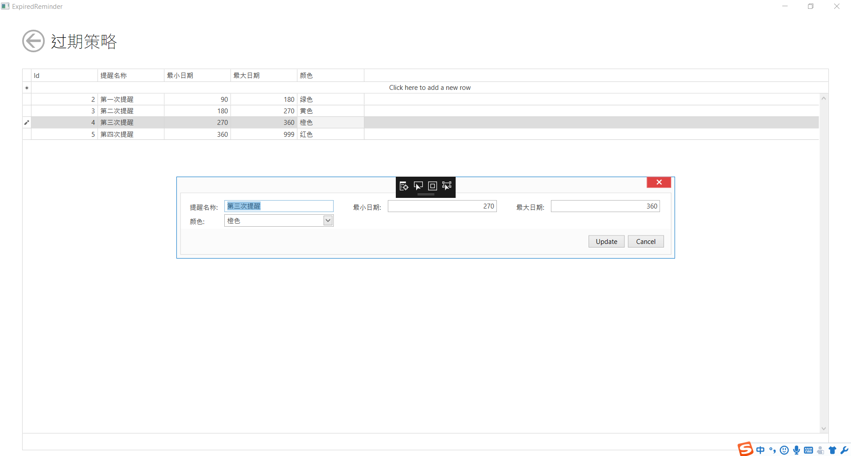

设置提醒策略后，返回桌面可以看到， 系统已经生成提醒内容了。

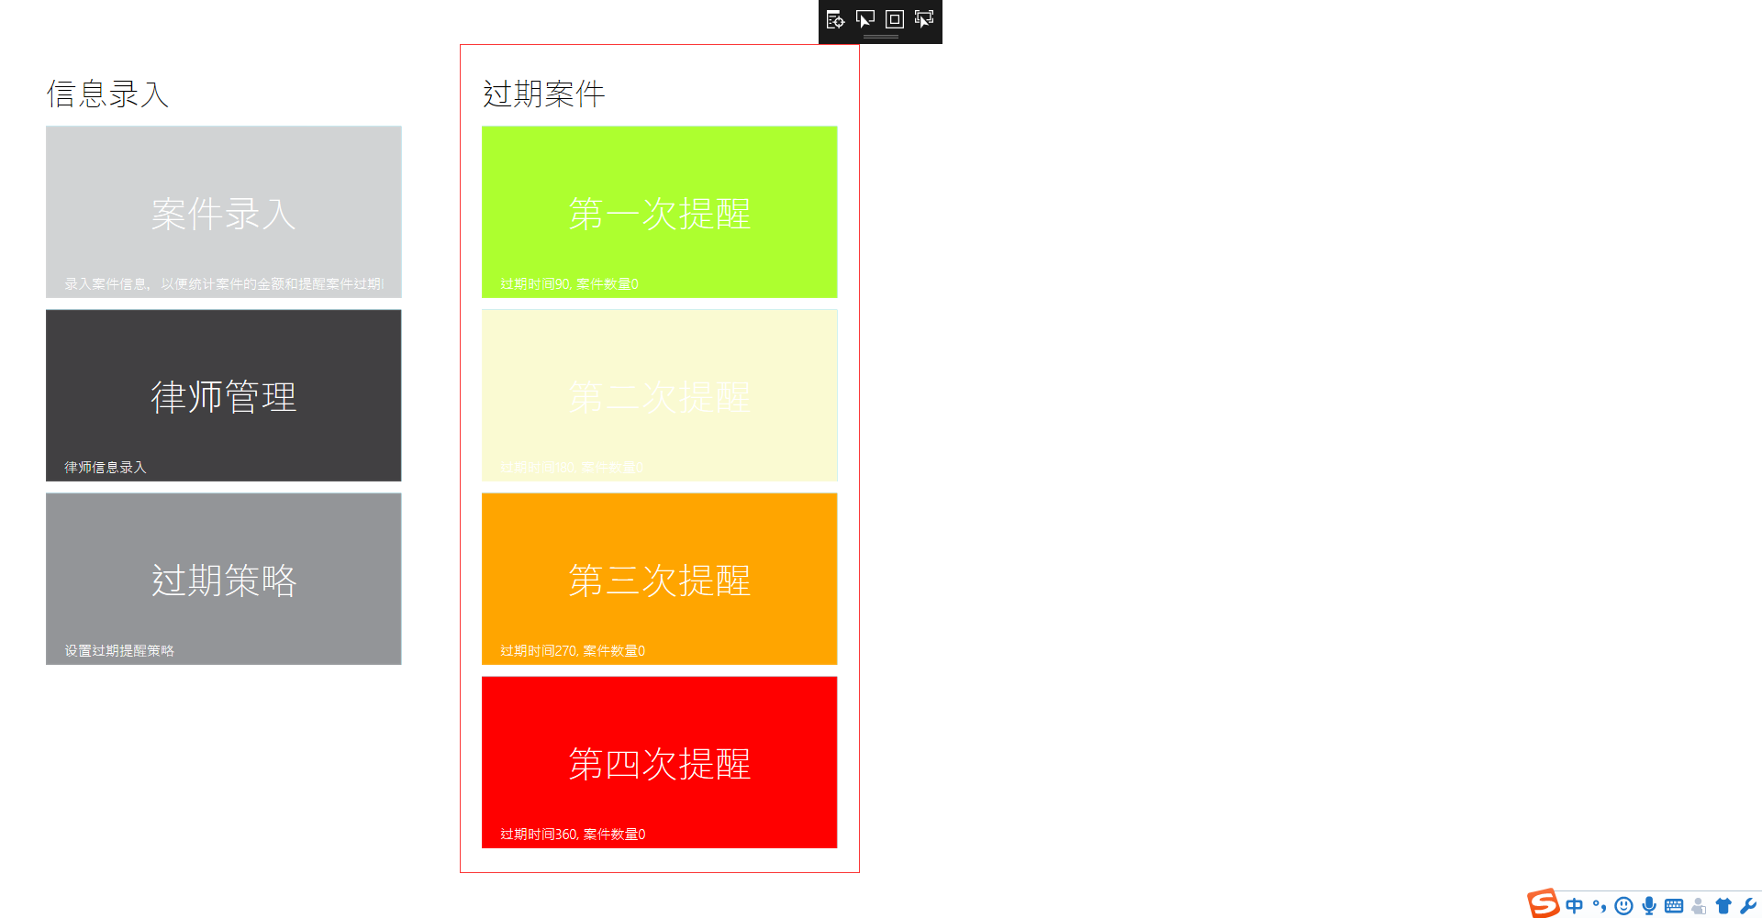

* 案件

1. 输入

双击进入编辑状态后，系统会弹出窗口（如下图），红色矩形内是必填项，输入信息后，点击Update保存信息。

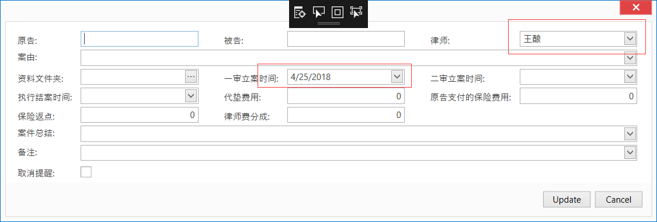

1. 打开资料文件夹

点击红色矩形框，导航到该案件的资料存放文件夹，点击Ok，保存资料文件夹的路径。

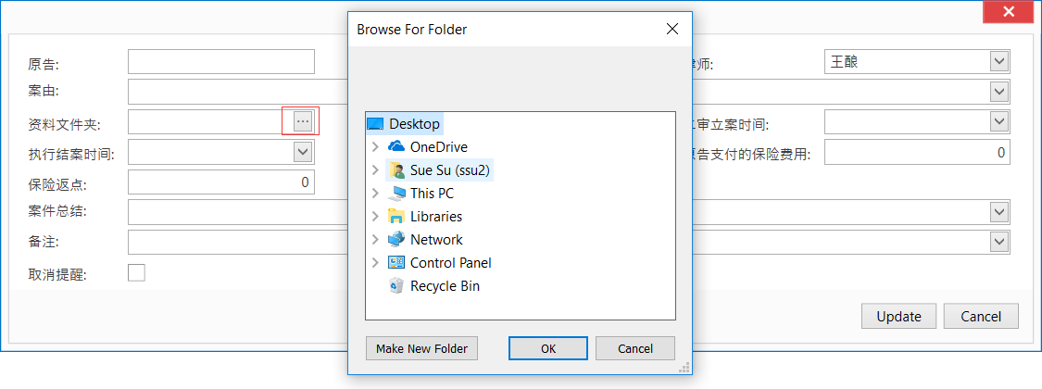

如需打开资料文件夹，在列表中直接点击该资料文件夹的内容即可。

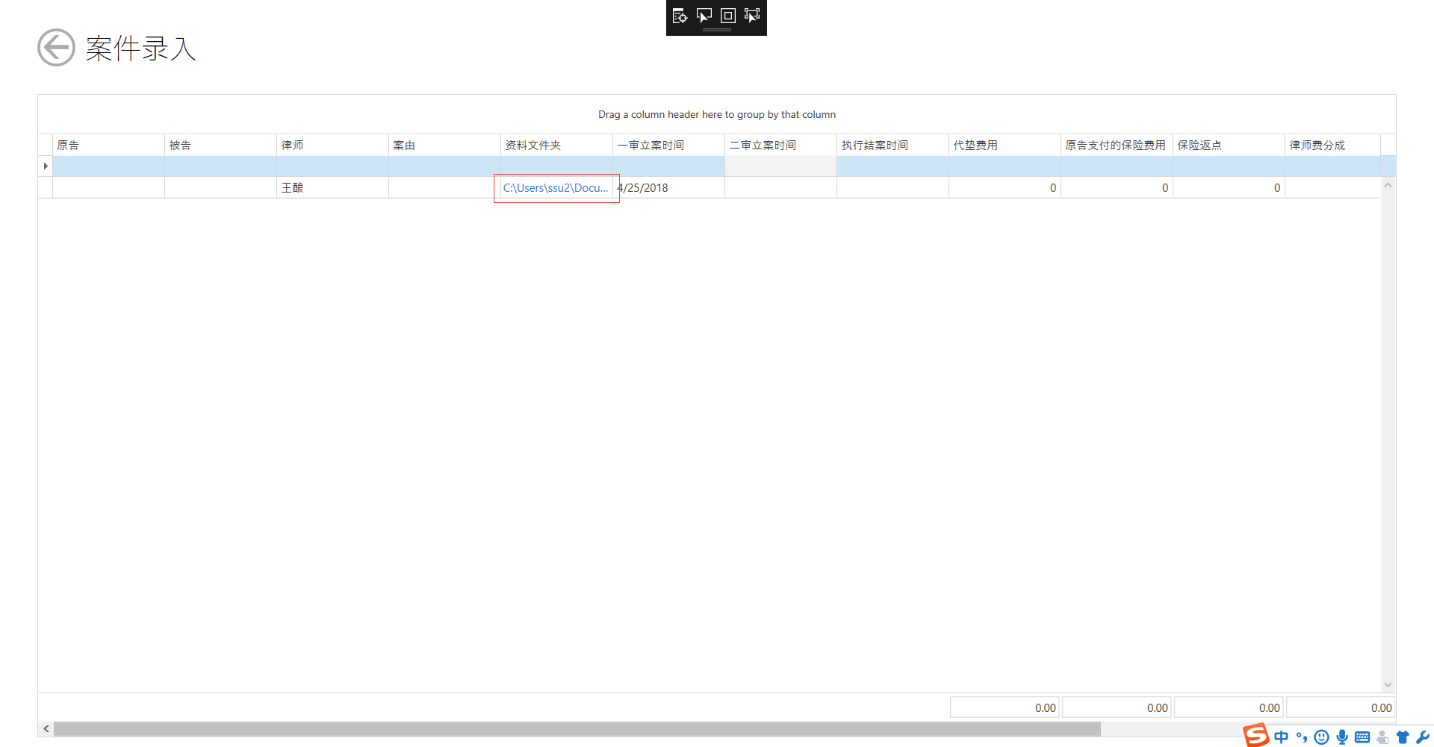

## 提醒

完成基础数据输入后，桌面将会变成（如下图）， 点击每个功能方块可以查看哪一些案件已经过期。如果没有案件信息显示（可能是由于刷新的问题），请关闭系统重新打开，问题将能得到解决。

